关于2024级新生免费参加大学生医保的通知

为保障2024级新生(本科生、专升本学生、研究生)能够正常享受免费大学生医保待遇，切实做到应保尽保。按照南昌市医保局通知，需尽快做好新生参加大学生医保工作，现将相关事宜通知如下：
一、参保对象
2024级新生(本科生、专升本学生、研究生)。
二、参保注意事项
1.原则上要做到大学生应保尽保。已在江西省内户籍地享受低保的学生，建议在户籍地继续参保享受待遇；研究生享受职工医保的学生继续参保享受职工医保待遇；以上这2种医保报销额度比大学生医保高，建议不需停保。
2.已参加江西省范围内城乡居民医保的学生，今年不能缴纳下年度城乡居民医保费用，且学生需自行停保（城乡居民医保），否则不能纳入大学生医保。此外，今年已考取我校研究生的，且之前在我校正常参保的学生，能继续享受大学生医保待遇，不需停保。
3.已参加外省（江西省外）城乡居民医保的学生，可停保也可不停保，不影响参加大学生医保，但住院报销时只能选择一处报销（从节省费用的角度，建议停掉户籍地居民医保）。
4.未参加大学生医保的学生，不能享受大学生门诊统筹报销待遇即在校医院就诊需全自费。
三、停保相关事项
1.江西省籍2024级新生需要停掉居民医保（指本科生），原江西省内其他高校大学生停掉原大学生医保（指研究生新生及专升本学生），才能免费纳入我校大学生医保。因我校大学生医保即属于南昌市城乡居民医保，同时与江西省范围内城乡居民医保在同一个数据库。所以，2024级新生入校前已参加江西省范围内城乡居民医保、专升本学生和研究生在原江西省范围内参加了外校大学生医保未停保者，则需办理停保手续后，才能纳入本校大学生医保，否则无法参保。
2.需要办理停保的学生，务必在2024年10月9日前办理。如在规定时间内没办理停保导致无法参保的，则视为自动放弃本校大学生医保（停保方法详见附件1）。
3.如学生本人放弃参加大学生医保的，请提交《自动放弃承诺书》（模板参考附件2）。

附件：
1.医保停保方法
2.《自动放弃承诺书》（模板参考）

学生工作部（处） 研究生工作部
2024年9月13日

附件1.
医保停保方法
方法一：线下停保
本人或委托家人持社保卡（或身份证）到原参保地办理停保业务。
方法二：网页端线上停保
在电脑上使用谷歌浏览器，打开网址：http://ggfw.ybj.jiangxi.gov.cn/#/Index，选择“个人登录注册”，进入个人网厅，点击“我要办”，选择城乡居民暂停参保，再选择人员统筹范围内转出，点提交，则已成功停保；再次查看医保个人信息则会显示暂停参保。
方法三：支付宝线上停保
1）打开个人支付宝，点击“市民中心”，进入赣服通官方专区，点击“更多服务”；
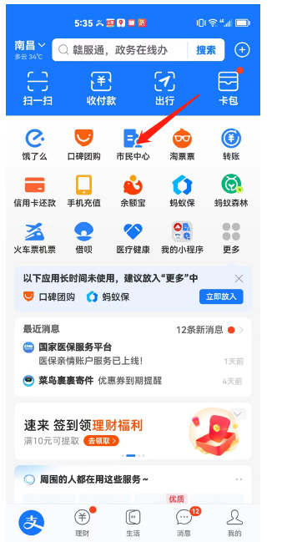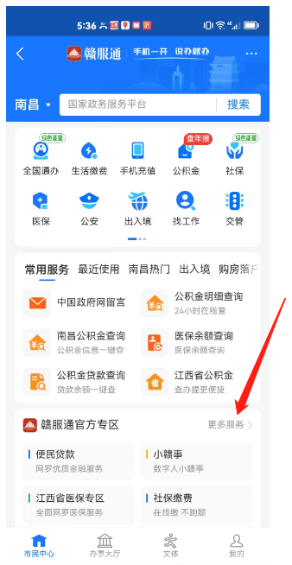
2）进入赣服通，搜索“医保专区”在确认，进入江西省医疗保障局，点击“居民暂停参保”；
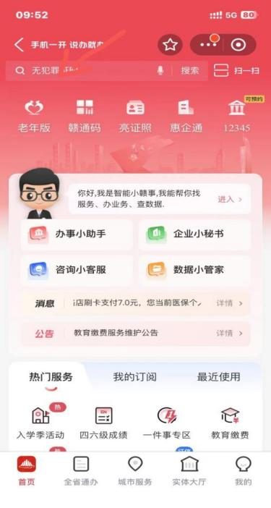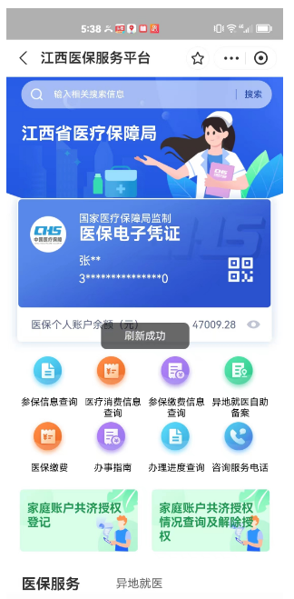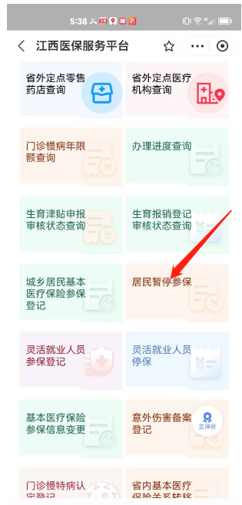
3）进入居民暂停参保，选择“中断原因”：选择—— 人员统筹区范围转出；点击“提交”，则停保成功。
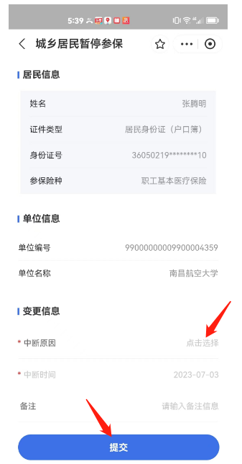

附件2.
《自动放弃承诺书》（参考）



